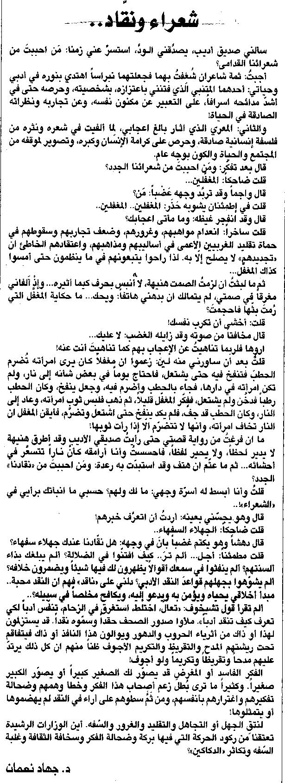
اللواء ـ الثلاثاء 8/9/2015

